**«Пермский национальный исследовательский политехнический университет»**

Электротехнический факультет

Кафедра «Информационные технологии и автоматизированные системы»

**Лабораторная работа №3.**

**«Рекурсии»**

Вариант 14

Выполнил студент гр. РИС-24-1б

Погадаев Данил Владимирович

Проверил:

Доц. каф. ИТАС

Ольга Андреевна Полякова

(оценка) (подпись)

(дата)

г. Пермь, 2024

**1.** **Постановка задачи**

Необходимо написать код программы, которая решает данное уравнение с помощью рекурсии, где *x* и *n* задаёт пользователь

$$S=-cosx+\frac{cos(2x)}{2^{2}}​+…+{(-1)}^{n}\frac{cos(nx)​}{n^{2}}$$

**2. Алгоритм решения**

Алгоритм решения

1. Напишем рекурсивную функцию, где k отвечает за текущий номер члена ряда и используется для суммы элементов, а n – номер ряда, заданный пользователем
2. Если k> n, рекурсия останавливается.
3. Если k <= n, функция вычисляет текущее значение​ и добавляет его к сумме, вызвав саму себя с k+1.

**3. Блок-схема**

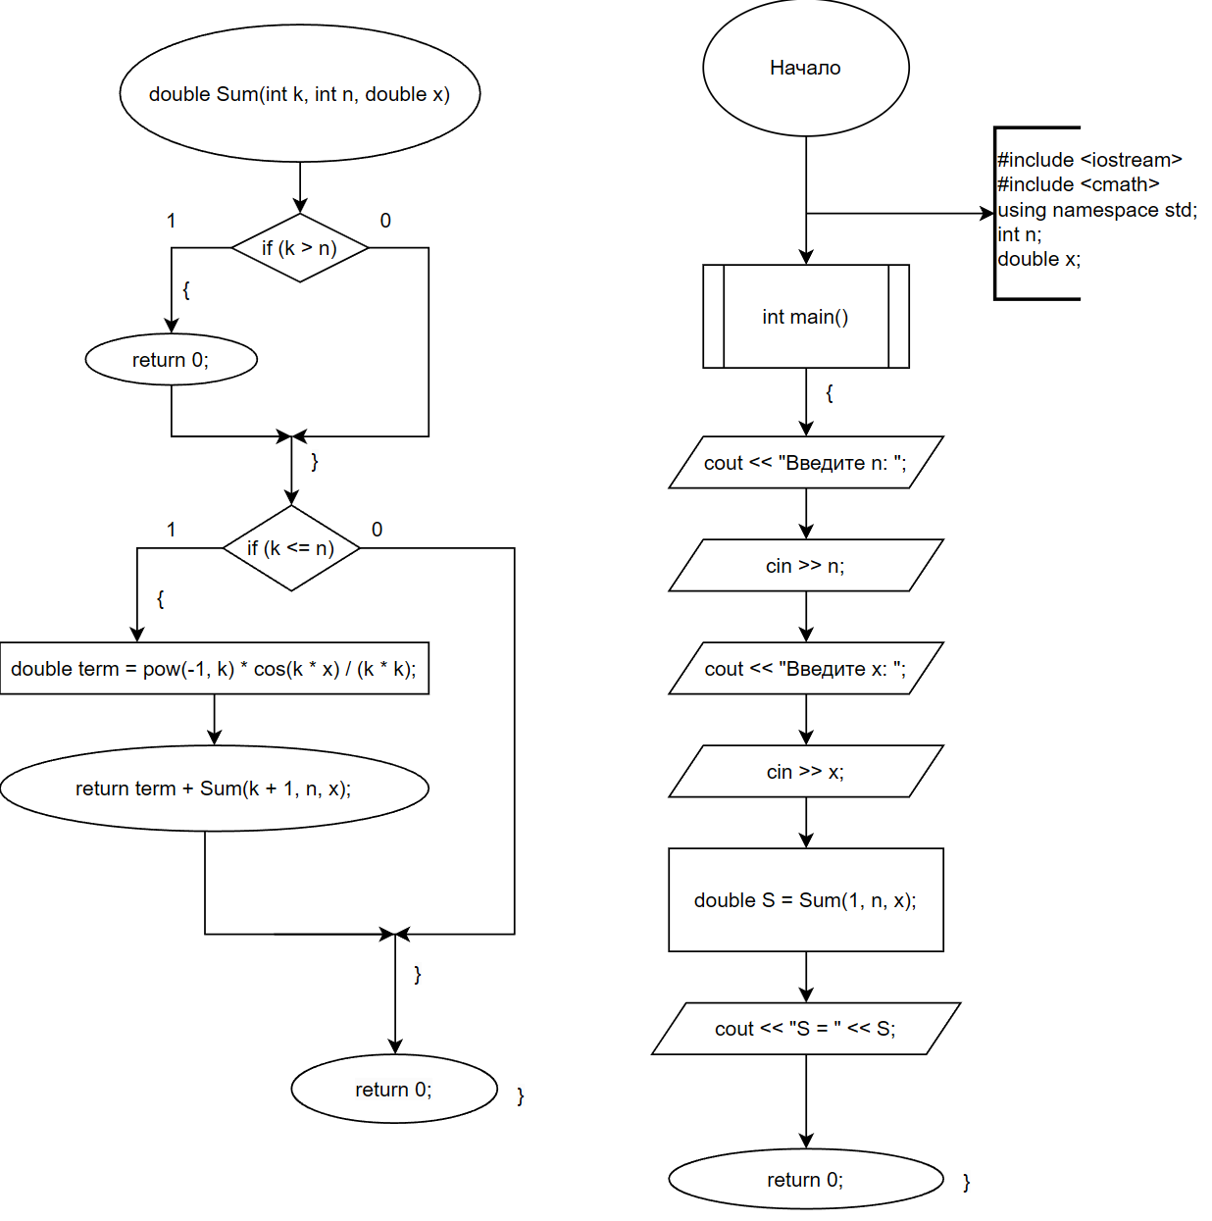

**4. Код  
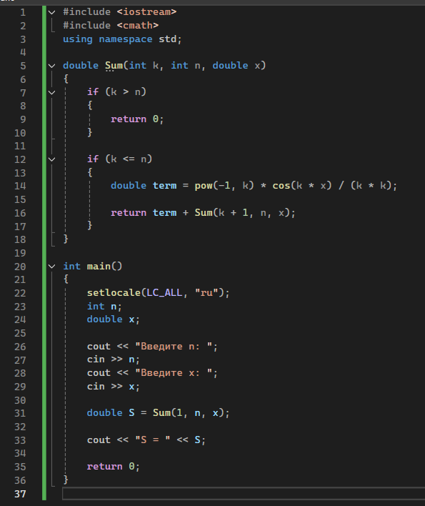**

**5. GitHub**